CONTRATO No. 4600081500 DE 2019
Correspondiente a la orden de compra CCE-38966 de la TVEC

FECHA: Desde el 01/07/2019 hasta 31/07/2019

CONTRATANTE: | MUNICIPIO DE MEDELLÍN – SECRETARÍA DE SUMINISTROS Y SERVICIOS
CONTRATISTA: | ORACLE DE COLOMBIA LTDA.
NIT: | 800.103.052-8
REPRESENTANTE LEGAL: | MARTHA LILIANA HOYOS QUIMBAYO
CEDULA DEL REPRESENTANTE LEGAL: | 52.008.815 de Bogotá
OBJETO: | Servicio de Soporte a la Librería Sun Oracle SL3000
VALOR INICIAL: | $ 40.582.037 (Cuarenta millones quinientos ochenta y dos mil treinta y siete pesos M.L.) IVA incluido
ADICIONES: | No hubo adiciones
VALOR MAS ADICIONES: | $ 40.582.037 (Cuarenta millones quinientos ochenta y dos mil treinta y siete pesos M.L.) IVA incluido
DURACIÓN INICIAL: | 365 (trescientos sesenta y cinco) días calendario
AMPLIACIONES: | No hubo ampliaciones
DURACIÓN DESPUÉS DE AMPLIACIONES: | 365 (trescientos sesenta y cinco) días calendario
FECHA DE INICIO: | 01/07/2019 (primero de julio de dos mil diecinueve)
FECHA DE TERMINACIÓN: | 30/06/2020 (treinta de junio de dos mil veinte)

Con el objeto de informar el avance realizado en la ejecución del contrato 4600081500 de 2019, se presenta el Informe parcial de Supervisión del contrato de la referencia, con fundamento en la Ley 80 de 1993, Ley 1150 de 2007, Ley 1474 de 2011, Decreto 1082 de 2015, Decreto Municipal 0455 de mayo 31 de 2019 y demás normas que regulan la materia, mediante los siguientes componentes:

- INFORME TÉCNICO DEL CONTRATO:

Hasta la fecha el contratista ha cumplido a cabalidad con todo lo estipulado en el contrato subscrito con la Alcaldía de Medellín, teniendo en cuenta el alcance y las especificaciones técnicas del servicio contratado.

Adicionalmente, no se han presentado fallas en la librería de backup SUN Oracle SL3000, que impliquen generar casos de soporte con el contratista. Por otro lado, no se han presentado quejas ni reclamaciones frente al cumplimiento del objeto contractual y durante el avance del contrato no se han materializado.

La ejecución física del contrato es del 8.20 % del total del periodo contratado.

- INFORME ADMINISTRATIVO:

- Se relaciona los datos de la Certificación respecto al pago de aportes al Sistema de Seguridad Social Integral y Parafiscales.

Fecha del Documento | Fechas de cobertura de la certificación del pago realizado al Sistema de Seguridad Social Integral | Relación de los datos de quien firma el documento  (Firmado por el Revisor Fiscal)
11/07/2019 | Desde 01/01/2019 hasta 31/06/2019 | Magda Viviana Peñaloza López  Tarjeta Profesional: 121844 -T  Designada por: Ernst and Young Audit S.A.S TR - 530
12/08/2019 | Desde 01/07/2018 hasta 31/07/2018 | Magda Viviana Peñaloza López  Tarjeta Profesional: 121844 -T  Designada por: Ernst and Young Audit S.A.S TR - 530

- El presente Contrato no contiene suministros de bienes que requieran marcación.
- Hasta el momento no se ha materializado ninguno de los riesgos establecidos.
- No se han realizado contratos de comodato sobre el presente contrato
- El contrato no ha sido auditado por parte de los entes de control o por parte de la Secretaría de Evaluación y Control.
- Evaluación del contratista.

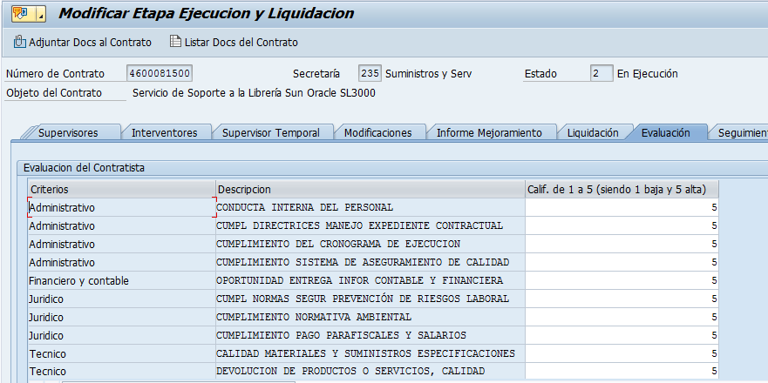
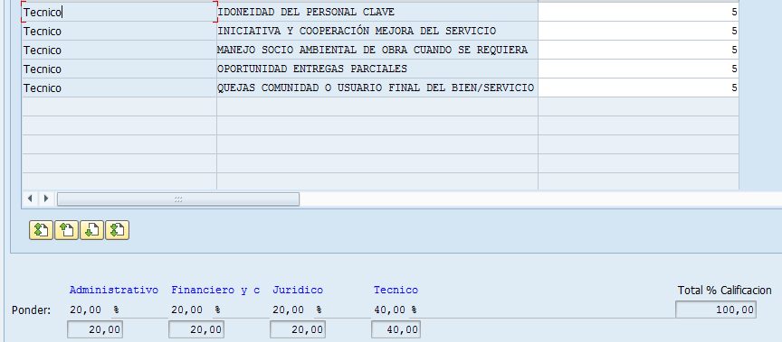

- INFORME FINANCIERO Y CONTABLE:

  - Relación de la imputación del gasto

Fondos | Centro Gestor | Posición Presupuestal | Proyecto | CDP | Solicitud de Pedido | Registro Presupuestal
110090119 | 70600000 | 23390211 | 160193 | 4000097877 | 9013358 | 4700052838

  - Relación de los pagos realizados:

No. Pedido | V/r Pedido | No. Factura | Fecha de Contabilización | No. Recibo a Satisfacción | Valor Facturado | Saldo | Porcentaje de Ejecución
4700052838 | $40.582.037 | M20326 | 31/07/2019 | 5000576585 | $ 40.582.037 | $0 | 100 %

  - Resumen de la ejecución de los recursos:

Valor del Contrato | $ 40.582.037
Adiciones | $ 0
Total valor del contrato más adiciones | $ 40.582.037
Pagos Realizados (Acumulado) | $ 0
Pago Realizado del mes de Diciembre (único) | $ 40.582.037
Porcentaje de ejecución financiera | 100%

- INFORME JURÍDICO:

Hasta la fecha los bienes se han recibido a satisfacción, no se han presentado quejas ni reclamaciones frente al cumplimiento del objeto contractual, así como reporte de incidentes o afectaciones a terceros.

Estado de las garantías del contrato: Por estar este contrato asociado a una Orden de Compra elaborada a través de Colombia Compra Eficiente y de acuerdo con el artículo 48 del Decreto 1510 de 2013, el cual indica que: “Las entidades estatales no deben exigir las garantías de que trata el Título III de las Disposiciones Especiales en las órdenes de compra derivadas de los Acuerdos Marco de Precios, a menos que el Acuerdo Marco de Precios respectivo disponga lo contrario.”

Para todos los efectos legales se verificaron los pagos de aportes y parafiscales, al momento de la cancelación de la factura, tal y como se relacionó en el numeral administrativo del presente informe.

A la fecha de elaboración de este informe no se han presentado incumplimientos que dieran lugar a multas, sanciones, clausula penal, declaración de caducidad e incumplimiento. ​

Para constancia firma el Supervisor en Medellín el 22 de agosto de 2019.

Atentamente,

LUIS ALBERTO ANGEL BOTERO
Supervisor
Subsecretaría de Tecnología y Gestión de la Información

Revisó: Susana Castles Jaramillo. Apoyo jurídico. Subsecretaría de Ejecución - Suministros y Servicios.
Revisó: Gustavo Adolfo López Jaramillo. Apoyo administrativo. Subsecretaría de Ejecución - Suministros y Servicios

